SÜLEYMAN DEMİREL İLKOKULU TÜM DERSLER GENEL DEĞERLENDİRME SINAVI -10
Adı ve soyadı: ……………………………………….. Doğru : …… Yanlış :….. Sınıfı ve no : ………………………. Puanı : …….

PUANI :

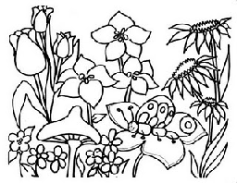
……………….
Çocuklar koşar çayırlarda
Güreşirler otlarda
Sere serpe uzanırlar
Yeşile boyanmış toprağa
Çiçekler açtı yapraklarını
Yaydı hoş kokularını
Güneş saldı ışıklarını
Çocuklara iletti selamlarını

(İlk üç soruyu yukarıdaki şiire göre cevaplayınız)

- Şiire göre çocuk nerede koşmaktadır ?

A) ormanda B) çayırda C) piknikte

- Şiire göre toprak hangi renge boyanmıştır ?
A) beyaza B) kahverengi C) yeşile

- Şiiri başlığı aşağıdakilerden hangisi olabilir ?

A) Çocuk ve Bahar
B) Toprağın Rengi
C) Küçük Hayvanlar

4. Aşağıdakilerden hangisi atasözü değildir ?

- Boş çuval dik durmaz.
- Yanlış hesap Bağdat ‘tan döner
- Renkten renge girmek.

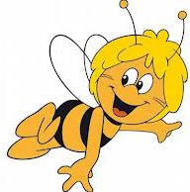
Aşağıdaki görsellerden hangisinin adı, alfabetik sıralamada diğerlerinden önce gelir?
5.

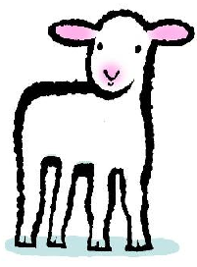


A) B) C)


Güçlü olabilmen için dengeli ve düzenli beslenmelisin.

6. Annenin cümlesinde altı çizgili sözcüğün yerine hangisini yazarsak cümlenin anlamı değişmez ?

A) kuvvetli C) cesaretli C) hızlı

7.” Yaz” sözcüğü hangi öğrencinin cümlesinde farklı anlamda kullanılmıştır ?

Bu yaz çok sıcak olacak.
A)

Cuma günü öğretmenime mektup yazdım.

B)


C)
Temmuz yaz mevsiminin ayıdır.



8. Yukarıdaki ulaşım araçları nerede hareket eder ?

A) havada B) karada C) denizde

9. Aşağıdaki davranışlardan hangisi kişisel bakım yaparken kaynakları tutumlu kullanmaya örnektir ?

- Dişlerimizi fırçalarken boşa akan suyu kapatmak
- Tırnaklarımızı dışarıda kesmek
- Ellerimizi yıkarken sabun kullanmamak

10. Aşağıdakilerden hangisi insanların temel ihtiyaçlarındandır ?

A) sohbet B) eğlenmek C) barınmak

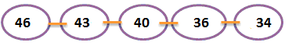

11. Yukarıdaki sayı örüntüsünde kuralı bozan sayı hangisidir ?

A) 40 B) 36 C) 34

12.. Bir çıkarma işleminde çıkan 42 ‘dir. Fark çıkandan 15 eksiktır. Buna göre eksilen sayı kaçtır ?

A) 69 B) 70 C) 59

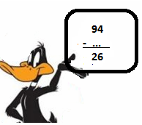
13. . Hangi çıkarma işleminde çıkan sayı 48 dir?

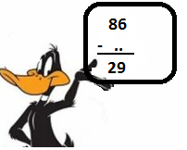
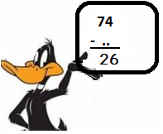
A) B) C)

14. 56 sayısındaki 5 rakamının basamak değeri ile 96 sayısındaki 9 rakamının sayı değeri toplamı kaçtır?

A) 14 B) 59 C) 95

15. Annemin 1 metre kumaşınn 40 santimetrelik 2 parça kesildi . Geriye kaç cm. kumaş kaldı?

A) 20 B) 40 C) 60

16. Aşağıdakilerden hangisi 45 TL eder ?

- 4 tane 5TL+ 2 tane 10TL + 5 tane 1TL
- 2 tane 5TL + 2 tane 20 TL
- 3 tane 5TL + 1tane 20TL+ 2 tane 10 TL

17. işlemini sayıları en yakın onluğa
35 + 28

yuvarlayarak yaptığımızda hangi sonucu elde ederiz ?

A) 50 B) 60 C) 70

65
47
19
96

18.Yukarıdaki sayılarını büyükten küçüğe doğru sıraladığımızda baştan 3. sayı kaçtır?

A) 96 B) 47 C) 65

14 gün
2 haftadır.

1 ay
24 saattir.

48 saat
2 gündür.

19.Yukarıdaki kutularda zaman dilimleri eşleştirilmiştir. Kaç tanesi doğrudur ?

A) 1 B) 2 C)3

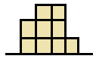

20. Yukarıdaki şeklin simetriği aşağıdakilerden hangisidir ?
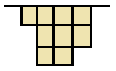
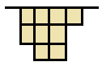
A) B)
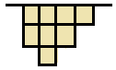

C)
EBRU KOCA

